VALEO TECH @SSIST: РЕВОЛЮЦИОННАЯ ИННОВАЦИЯ В СФЕРЕ УСЛУГ

Компания Valeo, Париж, декабрь 2018 г. Компания продолжает помогать специалистам по ремонту автомобилей, внедряя новые технические и цифровые услуги. В чем их уникальность? Услуги предназначены как для розницы, так и автомехаников. На основании интервью, взятых у 600 ритейлеров и автомехаников в семи странах (Бразилия, Китай, Франция, Германия, Индия, Испания и Великобритания), компания разработала программу, позволяющую получить свободный доступ ко всей технической информации всего за один клик.

интуитивно понятная система быстрого нахождения детали
Благодаря программе Valeo Tech @ssist (техассист), интегрированной на сайте valeoservice.ru¹, обеспечивается невероятно быстрое и интуитивно понятное нахождение продукции Valeo. При использовании базы данных TecDoc¹, специалисты рынка запчастей и сервисного обслуживания могут найти сведения о продукции Valeo на основании информации, включающей технические характеристики, данные о применяемости продукции, а также изображений товаров. Пользователи могут проводить поиск по типу автомобиля (марка, модель), идентификационному номеру транспортного средства (VIN) или артикулу. Для повышения скорости, с которой пользователи могут получить доступ к запчастям, Tech @ssist обладает функцией автозаполнения² в области ввода данных.

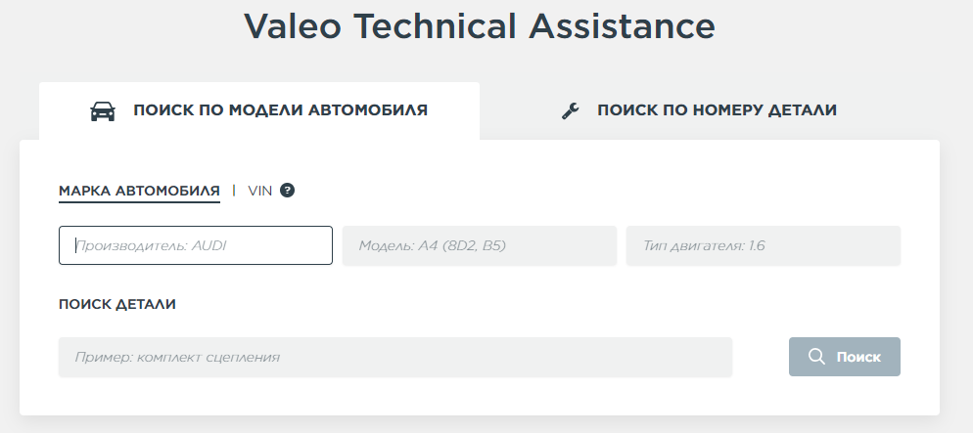

вся информация в одном месте
Для вашего использования будет доступна вся техническая информация компании Valeo, включающая технические бюллетени, инструкции по монтажу и видеоматериалы по установке, которые находятся в одном поле и открывают доступ к срочной консультации, что повышает эффективность и снижает вероятность ошибки. В Valeo Tech @ssist учтена возможность поиска технической информации по каждой запчасти, что имеет огромное значение для пользователей-партнеров.

Обучающие программы по запросу
Обучение является критически важной составляющей сектора технического обслуживания и ремонта автотранспорта. Но несмотря на это, в 73% независимых автосервисов за последние 12 месяцев ни один сотрудник не прошел какое-либо обучение (на основании данных соцопроса специалистов по ремонту GiPA, Франция, 2017г.). Обучение специалистов в процессе работы имеет особое значение, с учетом нехватки времени и трудностей в прерывании повседневной рутинной деятельности механиков. В целях устранения этих проблем, компания Valeo разработала модули, составляющие интернет-курс обучения, доступные в Valeo Tech @ssist.
Поскольку для компании Valeo в приоритете забота обо всех заказчиках без исключения, она оказывает наиболее соответствующую поддержку, включающую в себя:

- улучшенные иллюстрации и тексты в каталоге Tecdoc®
- техническую «горячую линию» и оказание помощи в получении своевременных и профессиональных ответов, в отношении проблем, условий применения, или компонентов в сборе; номер для связи: 8 800 555 5250
- техническое обучение и поддержку с привлечением опытных профессионалов в сфере автомобильных устройств и систем. Для получения дополнительной информации, см. веб-сайт компании Valeo: valeoservice.ru

Компания Valeo является поставщиком автозапчастей и партнером автопроизводителей по всему миру. Являясь технологической компанией, Valeo представляет инновационную продукцию и системы, способствующие сокращению выбросов CO₂ и разработке интуитивного вождения. В 2017 г. уровень продаж составил 18,6 млрд. евро; компания Valeo инвестировала 12 % от продаж оригинальной продукции в дальнейшие исследования и разработку. На 31 декабря 2017 г., в состав компании Valeo входят 184 завода, 20 исследовательских центров, 35 центров разработки и 15 дистрибьюторских площадок. В 33 странах мира работают 111 600 сотрудников компании. Компания Valeo зарегистрирована на Парижской фондовой бирже и входит в список Фондового индекса (CAC 40). | VALEO SERVICE  vsr.info.mailbox@valeo.com

